Nieuwjaarsreceptie Halestra AC vzw

Aan alle atleten van Halestra AC vzw, Medewerkers, Trainers en Sympathisanten

Bij deze nodigen wij U vriendelijk uit op onze nieuwjaarsreceptie.
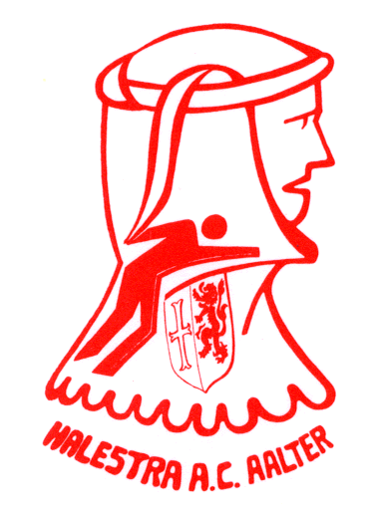
Datum: Vrijdag 14 Januari 2022
Uur: Vanaf 20.00u tot …
Place to be: Sportcentrum Aalter (1e verdiep)

Programma

Gezellig samenzijn om elkaar het beste te wensen voor een gezond, gelukkig en sportief Nieuwjaar !!
En dit vergezeld door een Hapje en een Drankje, aangeboden door Halestra AC vzw.

Om praktische redenen vragen we U om een seintje te geven als je aanwezig zal zijn vóór zondag 26 December 2021.

Contactpersoon:
Mark De Somviele Tel: 09/374.61.19 of Email: mark@halestra.be

